Лауреаты IX Федерального научно-общественного конкурса
«Восемь жемчужин дошкольного образования - 2022»

Педагоги муниципального автономного дошкольного образовательного учреждения «Детский сад № 2 «Ёлочка» общеразвивающего вида (руководитель Рязанцева Елена Михайловна) Суетина Альбина Викторовна старший воспитатель и Гажаева Марина Викторовна музыкальный руководитель приняли участие в IX Федеральном научно-общественном конкурсе «Восемь жемчужин дошкольного образования - 2022», где представили опыт работы по нравственно-патриотическому воспитанию детей дошкольного возраста. Стали Лауреатами конкурса, проходившего с 5 мая по 23 декабря 2022 года, и получили дипломы лауреата конкурса в номинациях «Эффективность организационно-методической работы по патриотическому воспитанию» и «Система работы по духовно-нравственному воспитанию»
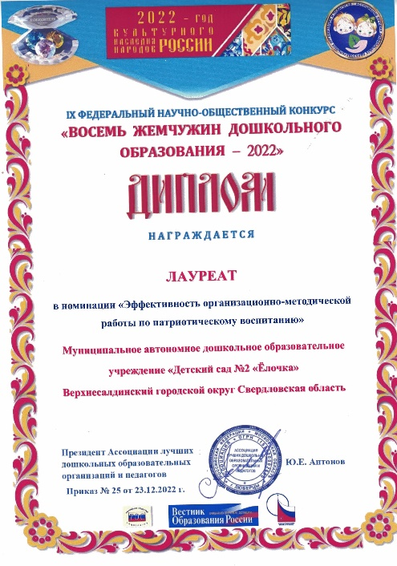
Поздравляем Муниципальное автономное дошкольное образовательное учреждение «Детский сад № 2 «Ёлочка» общеразвивающего вида с достойной победой!


